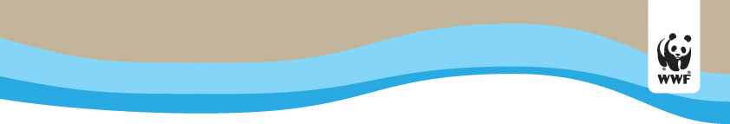
Δίκτυο για την Παρακολούθηση των Υγρότοπων της Κρήτης
Έντυπο Συμμετοχής

Όνομα: | ……………………………………………………………....
Επώνυμο: | ……………………………………………………………….
Τηλέφωνο | …………………………..κινητό: …………………............
Διεύθυνση: | ……………………………………………………………….
Πόλη/Χωριό: | ………………………………………………………………
Email: | ………………………………………………………………
Ημερ. γέννησης: | ………………………………………………………………
Επάγγελμα: | ………………………………………………………………
Συμπληρώστε αν: | Έχετε δίπλωμα οδήγησης
 | Διαθέσιμο αυτοκίνητο
 | Θα θέλατε να λαμβάνετε ενημέρωση για τις Δράσεις του WWF Ελλάς

Μαρία Νοϊδου
WWF Ελλάς
Συντονίστρια Εθελοντικών Δράσεων
Πρ. Νησιωτικών Υγροτόπων
Email: m.noidou@wwf.gr
Τηλέφωνο: 2810 328019

